ACTIVIDAD DE PROYECTO – SEMANA 4
Introducción a la Electrónica para el Proyecto IoT
Integrantes: Juan Diego Cupaban Mejia – Andrea Vannessa Fonseca Gómez

Objetivo
Familiarizarse con componentes electrónicos básicos y su uso mediante la simulación de circuitos con LED, resistencias y pulsador, como parte del proyecto de monitoreo de aula.

1. Circuito LED intermitente
Se construyó un circuito con un LED y una resistencia de aproximadamente 220 Ω. El programa enciende el LED durante 1 segundo y lo apaga durante 1 segundo, repitiendo el ciclo continuamente.
Captura 1 – Circuito LED intermitente
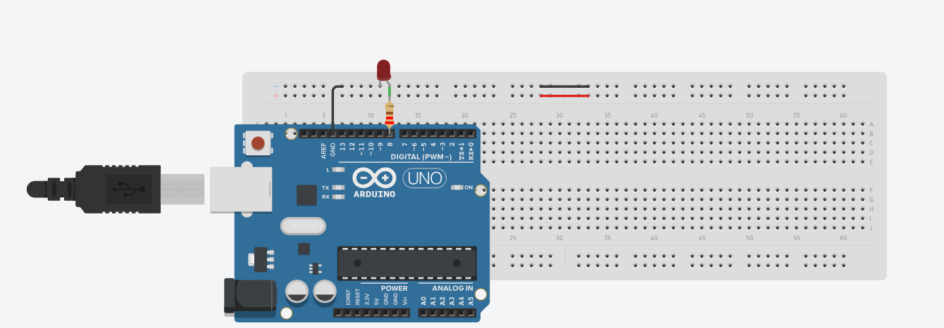
Figura 1. Evidencia del circuito LED intermitente.

2. Semáforo inteligente
Se construyó un circuito con tres LEDs (rojo, amarillo y verde), cada uno con una resistencia de aproximadamente 220 Ω. El ciclo programado es: verde durante 3 segundos, amarillo durante 1 segundo y rojo durante 3 segundos, repitiéndose continuamente.
Captura 2 – Semáforo inteligente
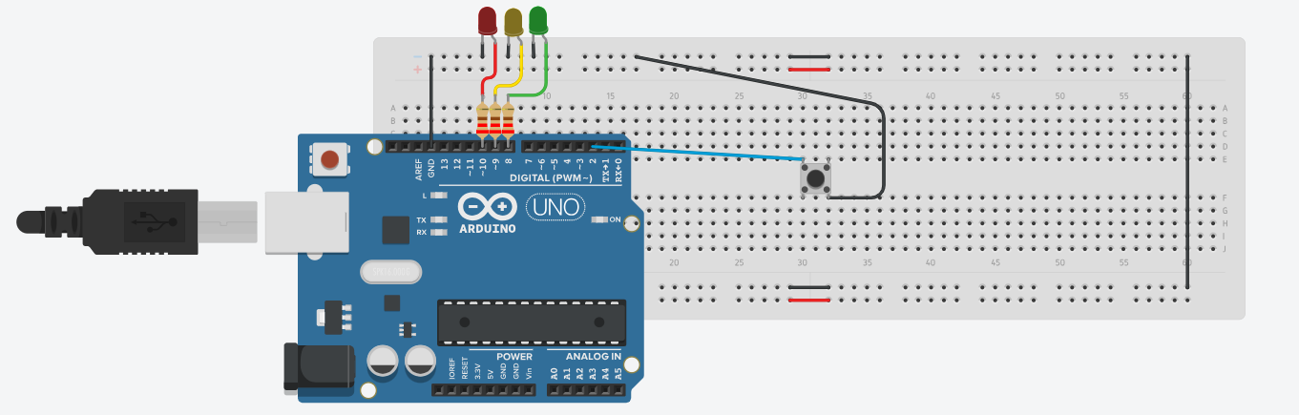
Figura 2. Evidencia del circuito del semáforo inteligente.

3. Control mediante pulsador
Se añadió un pulsador al circuito. Al presionarlo, el semáforo cambia a un estado especial en el que los tres LEDs parpadean. Al soltar el pulsador, el programa retorna al funcionamiento normal del semáforo.
Captura 3 – Semáforo con pulsador
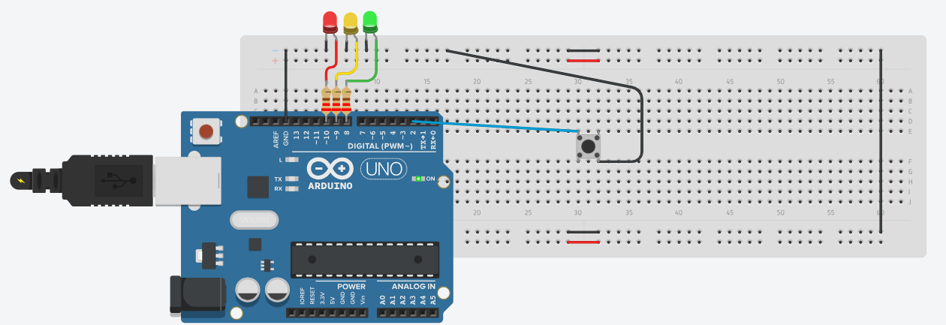
Figura 3. Evidencia del semáforo con el control mediante pulsador.

4. Diagrama electrónico del semáforo
El diagrama debe mostrar las conexiones de los tres LEDs con sus respectivas resistencias y el punto de conexión a GND. Para la versión con pulsador, se incluye además la conexión del pulsador al pin de entrada.
Captura 4 – Diagrama electrónico
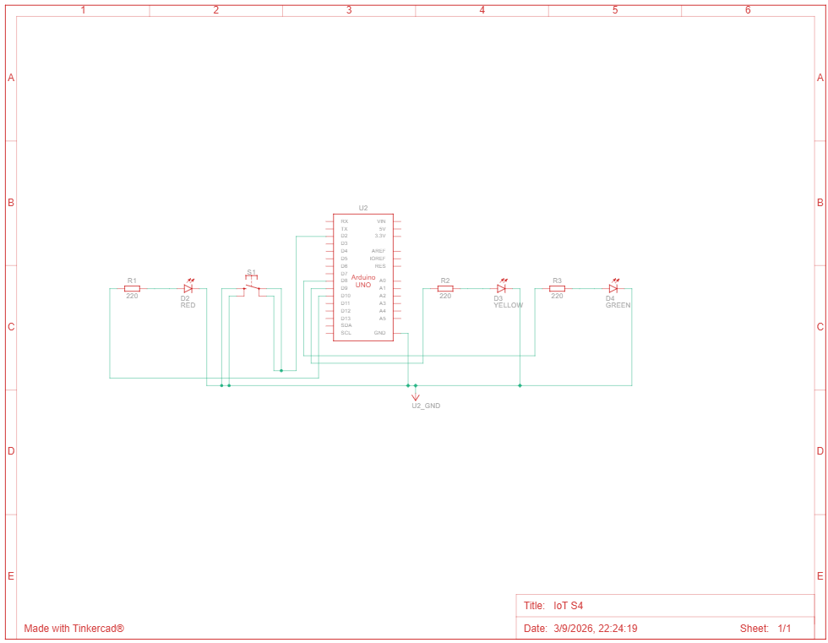
Figura 4. Diagrama electrónico del semáforo.

5. Ley de Ohm y cálculo de la resistencia
Para limitar la corriente que circula por cada LED se utilizaron resistencias de aproximadamente 220 Ω, tal como indica la actividad.
Ley de Ohm: R = V / I
Considerando una fuente de 5 V y una caída aproximada de 2 V en el LED:
V_R = 5 V – 2 V = 3 V
I = V_R / R = 3 V / 220 Ω ≈ 0,0136 A = 13,6 mA
La resistencia limita la corriente que atraviesa el LED y ayuda a proteger el componente.
Nota: los 2 V de caída del LED son un valor aproximado utilizado para ilustrar el cálculo.

